Изучение миозинов животных в сравнительном геномном аспекте
Томпсон С.,¹ Романов М.Н.,^{1,2} Гриффин Д.К.¹

¹Университет Кента, Кентербери, Великобритания;
²ФГБОУ ВО «Московская государственная академия ветеринарной медицины и биотехнологии – МВА имени К. И. Скрябина», Москва, Россия

E-mail: m.romanov@kent.ac.uk

Аннотация
Большие семейства генов, такие как миозины, которые наблюдаются у позвоночных животных, используются для реконструкции филогенетических деревьев, например, на основе моторных доменов миозина. Это способствует дальнейшему пониманию эволюционного паттерна многочисленных видов животных как в контексте двух событий дупликации предкового генома, так и для подтверждения положения отдельных групп хордовых животных.

Ключевые слова: миозины, сравнительная геномика, эволюционная геномика, филогения, позвоночные животные, хордовые

Введение
Миозины представляют собой семейство АТФ-зависимых двигательных белков, наиболее известных своей ролью в моторике эукариот и сокращении мышц [1]. Это семейство является одним из самых крупных и разрозненных семейств белков, обнаруженных у эукариот [2]. Они также играют роль во многих клеточных функциях, включая, помимо прочего, цитокинез [3], транспорт органелл [4] и поддержание формы клетки [5].

Структура миозинов
Большинство молекул миозина состоит из 3 доменов (рис. 1) [6]: домены головки и шеи вместе образуют тяжелую цепь миозина, которая ведет к хвостовому домену. Головные домены связывают нитчатый актин и обладают каталитической активностью для генерации силы посредством гидролиза АТФ, что заставляет миозин «ходить» вдоль актина к зазубренному (+) концу. Шейный домен действует как рычаг для передачи силы, создаваемой гидролизом АТФ. Он также выполняет регуляторную функцию посредством связывания регуляторных элементов, известных как легкие цепи миозина. Хвостовой домен служит для опосредования взаимодействия с молекулами «груза» или другими субъединицами миозина.

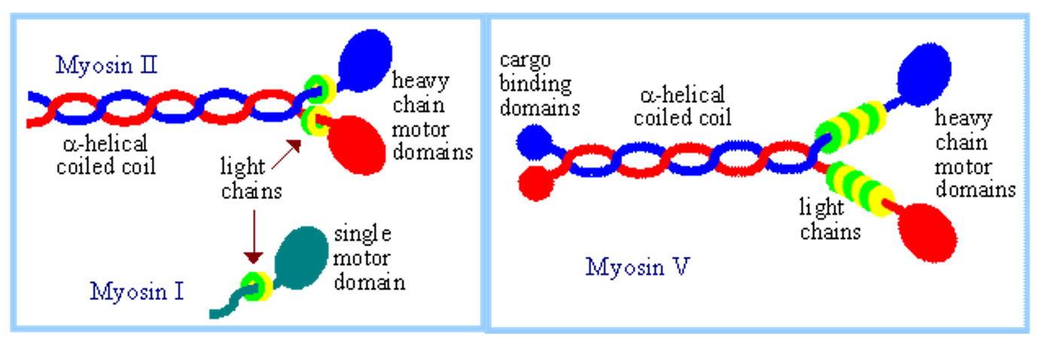
Рис. 1. Структурные различия между миозином I, миозином II и миозином V [6]. Диаграмма иллюстрирует структурные различия между этими тремя классами миозина. В миозине II каждый из двух глобулярных моторных доменов катализирует гидролиз АТФ и способствует взаимодействию с актином. Каждая тяжелая цепь переходит в хвостовой домен, внутри которого имеется характерный паттерн из 7 остатков (ABCDEFG), называемый гептадным повтором, и способствует димеризации за счет образования структуры альфа-спиральной закрученной катушки. Миозин I имеет только одну тяжелую цепь с относительно коротким хвостом, без гептадного повтора, необходимого для облегчения димеризации. Миозин V, как и миозин II, имеет две тяжелые цепи, однако его более длинная шейная область имеет 6 сайтов связывания для легких цепей кальмодулина, за которыми следует его более короткий спиральный хвост с глобулярными доменами на конце каждой тяжелой цепи для привязки молекул «груза».

Классы миозинов
Широкое разнообразие различных генов легких и тяжелых цепей миозина можно найти во всех типах эукариот, причем миозин скелетных мышц (миозин II, также известный как обычный миозин) был обнаружен первым из-за его заметного количества в мышечных волокнах. Было обнаружено, что этот белок формирует макромолекулярные филаменты из множества субъединиц миозина, причем аналогичные белки, образующие филаменты, присутствуют в гладких и сердечных мышцах.
В 1970-х годах исследователи обнаружили у эукариот новые гены миозина, кодирующие белки, которые действовали как мономеры и поэтому были названы миозинами класса I [7]. Эти новые миозины были названы «нетрадиционными» миозинами [8] и теперь обнаружены во многих тканях, помимо мышц. Эти новые члены суперсемейства были проанализированы филогенетически путем сравнения аминокислотных последовательностей их головных доменов, при этом каждому классу присвоено римское число [9–11].
Нетрадиционные миозины также обнаруживают большую вариабельность в последовательностях своих хвостовых доменов, тогда как последовательности головных доменов остаются в значительной степени консервативными, что предположительно указывает на уникальные функции хвоста в специфичности «груза» [12]. Моторный домен выполняет ту же функцию, что и молекулярный мотор с актином в качестве субстрата, и, следовательно, требует одного и того же механизма в каждом случае.
Эти меньшие различия, наблюдаемые в последовательности тяжелых цепей, влияют на скорость работы двигателя. Поскольку гидролиз АТФ и последующий рабочий ход всегда перемещают плечо рычага на один и тот же угол, любые изменения его длины посредством изменения последовательности будут определять смещение «груза» относительно его актиновой нити. Скорость также можно варьировать в зависимости от каталитической скорости тяжелой цепи, причем скорость зависит от времени, необходимого для прохождения полного кинетического цикла от связывания АТФ до последующего высвобождения АДФ.

Миозины и сравнительная геномика
В контексте филогеномики видов большие и разнообразные семейства генов, такие как семейство эукариотических миозиновых генов, обычно считаются неудобными и бесполезными из-за сложностей, с которыми сталкиваются при различении ортологов, паралогов и гомологов друг от друга [13]. Однако, как только различные гомологи могут быть идентифицированы, можно получить дополнительную информацию, используя этот сравнительный подход. Например, может быть получена дополнительная информация о событиях дупликации генов, таких как 2R. Поскольку миозин представляет собой большое семейство генов, подходящих для этой роли, очень важно получить достаточную выборку таксонов, включая близкородственные таксоны и далекие разветвленные группы, чтобы обеспечить достаточное сравнение.
К счастью, к настоящему времени полностью секвенированы более 300 геномов эукариот [14], что дает массу информации для исследователей, стремящихся использовать большие таксономические группы для сравнительной геномики. Предыдущие исследования определили в общей сложности 35 классов миозина [15] и выявили дупликации генов и их диверсификацию как механизм, с помощью которого все классы миозина, вероятно, в прошлом произошли из одной молекулы-предшественника [16]. Эта информация положена в основу исследований, в которых используют сравнительную геномику миозинов в контексте подтверждения принятой филогении хордовых и в качестве модели для описания предковых позвоночных животных до геномной дупликации.

Список литературы
- Geeves, M. A., & Holmes, K. C. (2005). The molecular mechanism of muscle contraction. Advances in Protein Chemistry, 71, 161–193.
- Krendel, M., & Mooseker, M. S. (2005). Myosins: tails (and heads) of functional diversity. Physiology (Bethesda, Md.), 20, 239–251.
- Scholey, J. M., Brust-Mascher, I., & Mogilner, A. (2003). Cell division. Nature, 422(6933), 746–752.
- Vale, R. D. (2003). The molecular motor toolbox for intracellular transport. Cell, 112(4), 467–480.
- Yumura, S., & Uyeda, T. Q. P. (2003). Myosins and cell dynamics in cellular slime molds. International Review of Cytology, 224, 173–225.
- Bruce, A., Johnson, A., Lewis, J., Raff, M., Roberts, K., & Walter, P. (2002). Molecular Biology of the Cell. Garland Science, pp. 950–951.
- Pollard, T. D., & Korn, E. D. (1973). Acanthamoeba myosin. I. Isolation from Acanthamoeba castellanii of an enzyme similar to muscle myosin. The Journal of Biological Chemistry, 248(13), 4682–4690.
- Cheney, R. E., & Mooseker, M. S. (1992). Unconventional myosins. Current Opinion in Cell Biology, 4(1), 27–35.
- Cheney, R. E., Riley, M. A., & Mooseker, M. S. (1993). Phylogenetic analysis of the myosin superfamily. Cell Motility and the Cytoskeleton, 24(4), 215–223.
- Goodson, H. V. (1994). Molecular evolution of the myosin superfamily: application of phylogenetic techniques to cell biological questions. Society of General Physiologists Series, 49, 141–157.
- Berg, J. S., Powell, B. C., & Cheney, R. E. (2001). A millennial myosin census. Molecular Biology of the Cell, 12(4), 780–794.
- Oliver, T. N., Berg, J. S., & Cheney, R. E. (1999). Tails of unconventional myosins. Cellular and Molecular Life Sciences: CMLS, 56(3–4), 243–257.
- Koonin, E. V. (2005). Orthologs, paralogs, and evolutionary genomics. Annual Review of Genetics, 39, 309–338.
- Odronitz, F., Hellkamp, M., & Kollmar, M. (2007). diArk – a resource for eukaryotic genome research. BMC Genomics, 8(1), 103.
- Odronitz, F., & Kollmar, M. (2007). Drawing the tree of eukaryotic life based on the analysis of 2,269 manually annotated myosins from 328 species. Genome Biology, 8(9), R196. doi:10.1186/gb-2007-8-9-r196.
- Foth, B. J., Goedecke, M. C., & Soldati, D. (2006). New insights into myosin evolution and classification. Proceedings of the National Academy of Sciences of the United States of America, 103(10), 3681–3686.

Study of animal myosins in a comparative genomic aspect
Thompson S.,¹ Romanov M.N.,^{1,2} Griffin D.K.¹

¹University of Kent, Canterbury, UK;
²K. I. Skryabin Moscow State Academy of Veterinary Medicine and Biotechnology, Moscow, Russia

Abstract
Large gene families such as myosins broadly observed in vertebrates are used to reconstruct phylogenetic trees, for example, based on myosin motor domains. This contributes to further understanding of the evolutionary pattern of numerous animal species both in the context of two events of duplication of the ancestral genome, and to confirm the position of individual groups of chordates.

Key words: myosins, comparative genomics, evolutionary genomics, phylogeny, vertebrates, chordates

